

实 验 报 告

课程名称： 计算机组成原理
实验名称： 运算器设计实验
实验性质： 设计性
院 （部）： 计算机科学与技术学院
班 级： 软件212
姓 名： 孙帅康
学 号： 202111110377
指导教师： 张振宝
完成日期： 2023/5/8

山东建筑大学计算机科学与技术学院实验报告

班级：_软件212___ 姓名：_孙帅康__ 学号：_202111110377___ 实验成绩：__________

课程名称：__计算机组成原理_____ 同组者：__________ 实验日期：_2023年4月28日

实验1运算器设计实验
一、实验学时
4学时
二、实验目的
（1）了解运算器的数据传输通路；
（2）验证运算器的组合功能；
（3）掌握算术逻辑运算工作原理；
（4）验证运算器8位加、减、与、直通功能；
（5）按给定数据，完成几种指定的算术和逻辑运算。
三、实验环境
硬件资源：笔记本电脑；软件资源：Quartus17.1设计平台。
四、实验原理
算术逻辑单元ALU的数据通路参考图1.1所示。

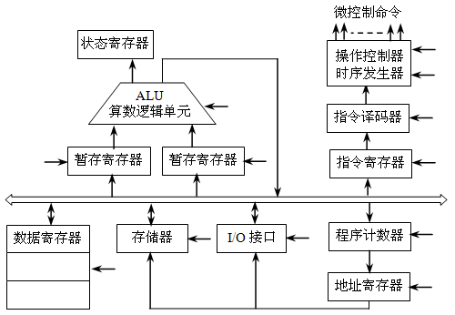
图1 CPU功能结构图

CPU中的一个重要部件是运算器，这是数据加工处理的部件。运算器由算术逻辑单元（ALU）、数据缓冲寄存器、寄存器组和状态寄存器等部件组成。运算器接受控制器的命令，完成具体的数据加工任务。运算器对累加器和数据缓冲寄存器的内容进行算术运算或逻辑运算，运算的结果保存到累加器中，同时建立相应的状态标志，并将它们存放到状态寄存器中。

CPU中的算术逻辑单元是计算机的核心部件之一，它能执行加法和减法等算术运算，也能执行“与”、“或”、“非”等逻辑运算。8位算术逻辑单元的基本功能如表1.1所示，在Quartus平台上，由附录2的Verilog语言生成一个符号图，然后在设计原理图时引用。
本实验原理图如图2所示

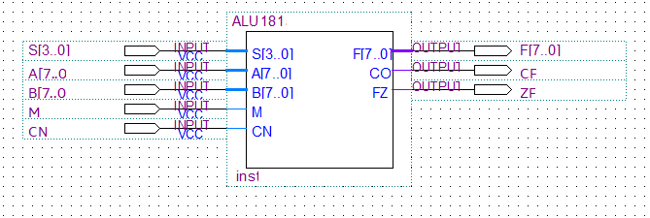
图 2算术逻辑单元ALU实验原理图

表1 ALU的运算功能
选择方式 | M=1逻辑运算 | M=0算术运算
S3S2S1S0 | 逻辑运算 | CN为最低进位位
0000 | F=/A | F=A加CN
0001 | F=/(A+B) | F=(A+B) 加CN
0010 | F=(/A)B | F=A+/B加CN
0011 | F=0 | F=-1(补码形式)
0100 | F=/(AB) | F=A加A(/B)加CN
0101 | F=/B | F=(A+B)加A/B加CN
0110 | F=A⊕B | F=A减B减CN
0111 | F=A/B | F=A/B减CN
1000 | F=/AB | F=A加AB加CN
1001 | F=/(A⊕B) | F=A加B加CN
1010 | F=B | F=A/B加AB加CN
1011 | F=AB | F=AB减CN
1100 | F=1 | F=A加A加CN
1101 | F=A+/B | F=A+B加A加CN
1110 | F=A+B | F=A+/B加A加CN
1111 | F=A | F=A-CN

- 实验结果

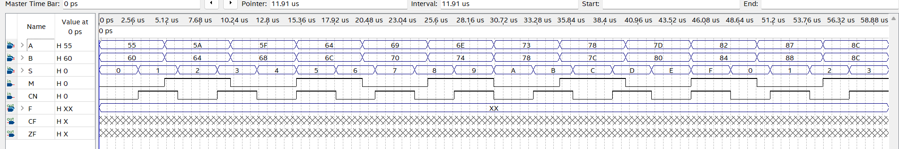
图3 ALU8.VWF

本实验仿真波形如图4所示。其中，A、B、S是输入信号，M、CN是控制信号，F、CF、ZF是输出信号，从仿真波形图上看，实验结果是正确的。

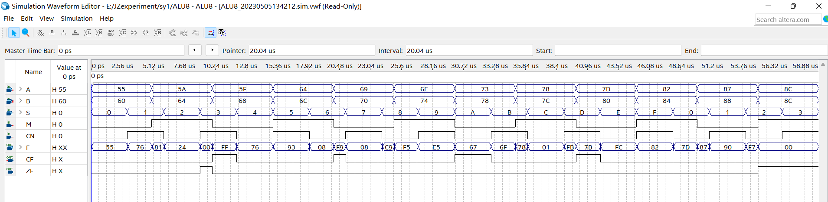
图4 仿真波形图

表2 ALU实验数据表
S3 S2 S1 S0 | A[7..0] | B[7..0] | 算术运算 M=0 |  | 逻辑运算（M=1）
 |  |  | CN=0（无进位） | CN=1（有进位）
0000 | 55 | 60 | F= 55 | F= 56 | F= AA
0001 | 55 | 60 | F= 75 | F= 76 | F= 8A
0010 | 5A | 64 | F= DB | F= DC | F= 24
0011 | 5F | 68 | F= 00 | F= FF | F= 00
0100 | 5F | 68 | F= 76 | F= 77 | F= B7
0101 | 64 | 6C | F= 6C | F= 6D | F= 93
0110 | 64 | 6C | F= F8 | F= F7 | F= 08
0111 | 69 | 70 | F= 09 | F= 08 | F= 09
1000 | 6E | 74 | F= D2 | F= D3 | F= F5
1001 | 6E | 74 | F= E2 | F= E3 | F= E5
1010A | 73 | 78 | F= 67 | F= 68 | F= 78
1011B | 73 | 78 | F= 70 | F= 6F | F= 70
1100C | 78 | 7C | F= F0 | F= F1 | F= 01
1101D | 7D | 80 | F= 7A | F= 7B | F= 7F
1110E | 7D | 80 | F= FC | F= FD | F= FD
1111F | 82 | 84 | F= 82 | F= 81 | F= 82

六、实验讨论与总结
通过本次实验，进一步巩固了运算器功能知识点，对算术和逻辑运算有了更深刻的理解，实验过程中，碰到了软件使用以及ALU原理问题，在老师的指导下搞懂了A、B、S、CN、M端的原理，做了实验后，弄懂了算术和逻辑运算原理，我觉得实验课这次的实验课是很有价值的，进一步明确了运算器的具体功能及原理。

附件一：Verilog/Vhdl语言源代码
程序清单如下：
module ALU181a (S, A, B, F, M, CN, CO, FZ);
input[3:0] S; input[7:0] A,B; input M, CN;
output[7:0] F; output CO, FZ;
//wire[7:0] F; wire CO;
wire[8:0] A9, B9; reg FZ; reg[8:0] F9; reg [7:0] F; reg CO;
assign A9 = {1'b0, A} ; assign B9 = {1'b0, B} ;
always @(M or CN or A9 or B9 or S) begin
case (S)
4'b0000 : if (M==0) F9<=A9+CN ;
else F9<=~A9 ;
4'b0001 : if (M==0) F9 <= (A9 |B9) + CN ;
else F9<=~(A9 | B9) ;
4'b0010 : if (M==0) F9 <= (A9 |((~B9)&9'b011111111))+ CN;
else F9<=(~A9) & B9 ;
4'b0011 : if (M==0) F9 <= 9'b000000000-CN;
else F9<=9'b000000000;
4'b0100:if(M==0)F9<=A9+(A9& ((~B9)&9'b011111111))+CN;
else F9<=~(A9 & B9) ;
4'b0101:if(M==0)F9<=(A9|B9)+(A9&((~B9)&9'b011111111))+CN;
else F9<= ~B9 ;
4'b0110 : if (M==0) F9 <= A9 - B9 - CN ;
else F9<= A9 ^ B9 ;
4'b0111 : if (M==0) F9 <= (A9 & (((~B9)&9'b011111111))) - CN ;
else F9<= A9 & (~B9) ;
4'b1000 : if (M==0) F9 <= A9 + (A9 & B9)+CN ;
else F9<= (~A9) | B9 ;
4'b1001 : if (M==0) F9 <= A9 + B9 + CN ;
else F9<= ~(A9 ^ B9) ;
4'b1010:if(M==0) F9<=(A9|(((~B9)&9'b011111111)))+(A9&B9)+CN;
else F9<= B9 ;
4'b1011 : if (M==0) F9 <= (A9 & B9) - CN ;
else F9<=A9 & B9 ;
4'b1100 : if (M==0) F9 <= A9 + A9 + CN ;
else F9<=9'b000000001 ;
4'b1101 : if (M==0) F9 <= (A9 | B9)+A9+CN;
else F9<= A9 | (~B9) ;
4'b1110 : if (M==0) F9 <= (A9 | (((~B9)&9'b011111111)))+A9+CN; else F9<= A9 | B9 ;
4'b1111 : if (M==0) F9 <= A9 - CN ;
else F9<= A9 ;
default : F9 <= 9'b000000000 ;
endcase
//if (A9 == B9) FZ <= 1'b0 ; else FZ <= 1'b1 ;
F <= F9[7:0] ;
if(F==8'b00000000) FZ <= 1'b1 ; else FZ <= 1'b0 ;
if(M==0) CO <= F9[8];
end
endmodule

